Помощь детям – от чистого сердца.
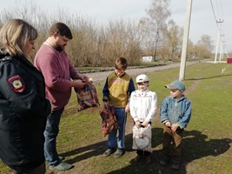
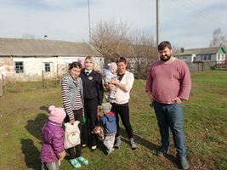
18 апреля 2019 года в рамках проведения широкомасштабной акции «Вместе ради детей» сотрудники подразделения по делам несовершеннолетних ОМВД России по Добринскому району Елена Глотова и Наталия Распопова, совместно с Артемом Болдыревым, предпринимателем из г. Липецка, провели благотворительную акцию. Инспекторы ПДН отправились по неблагополучным семьям, состоящим на профилактическом учете в полиции.
Индивидуальный предприниматель А. Болдырев, сам отец двух несовершеннолетних детей, владелец магазина детских товаров, активно взаимодействует с волонтерскими организациями, оказывает помощь детям, попавшим в трудную жизненную ситуацию, малообеспеченным семьям.
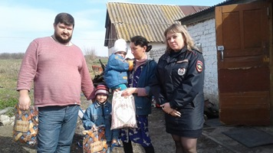
Подучетные родители не ожидали такого сюрприза, ведь обычно сотрудники полиции приезжают к ним, чтобы проверить условия проживания детей, зафиксировать факты нарушений со стороны родителей, по сигналам соседей и родственников, администраций сельских поселений о нахождении родителей в нетрезвом состоянии, провести профилактические беседы.
В это раз все было по-другому. Сотрудники ОМВД вместе с неравнодушным предпринимателем, посетили семьи, чтобы порадовать детей, вручить им подарки: игрушки и сладости. Дети, не избалованные таким вниманием, сначала терялись, но потом с удовольствием принимались за подарки, не забывая поблагодарить гостей.

